Информационный бюллетень  «Вестник Новокубанского городского поселения Новокубанского района» | № 51 от 08. 10. 2020г.  Учредитель: Совет Новокубанского городского поселения Новокубанского района
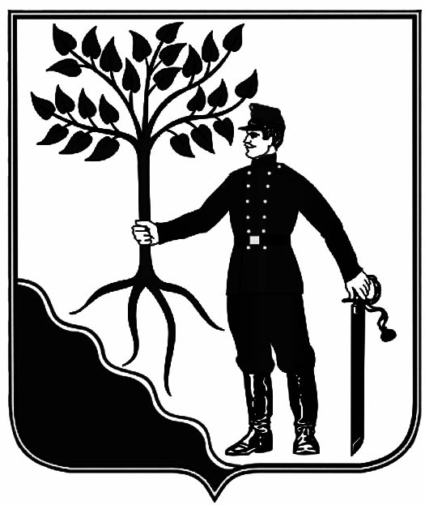

АДМИНИСТРАЦИЯ НОВОКУБАНСКОГО ГОРОДСКОГО

ПОСЕЛЕНИЯ НОВОКУБАНСКОГО РАЙОНА

ПОСТАНОВЛЕНИЕ
от 06.10.2020 | № 815
г. Новокубанск

О внесении изменений в постановление администрации Новокубанского городского поселения Новокубанского района от 11 сентября 2020 года № 710 «Об утверждения состава комиссии по распределению земельных участков, находящихся в муниципальной собственности или земельных участков, государственная собственность на которые не разграничена, из Перечня земельных участков, расположенных на территории Новокубанского городского поселения Новокубанского района, предоставляемых для индивидуального жилищного строительства гражданам, имеющим трех и более детей»
В соответствии с Федеральным законом от 6 октября 2003 года№ 131-ФЗ «Об общих принципах организации местного самоуправления в Российской Федерации», Законом Краснодарского края от 26 декабря 2014 года № 3085-КЗ «О предоставлении гражданам, имеющим трех и более детей, в собственность бесплатно земельных участков, находящихся в государственной или муниципальной собственности», в связи с предоставлением земельных участков в собственность бесплатно для строительства гражданам, имеющим трех и более детей, руководствуясь Уставом Новокубанского городского поселения Новокубанского района, п о с т а н о в л я ю :
1. Внести изменения в постановление администрации Новокубанского городского поселения Новокубанского района от 11 сентября 2020 года № 710 «Об утверждения состава комиссии по распределению земельных участков, находящихся в муниципальной собственности или земельных участков, государственная собственность на которые не разграничена, из Перечня земельных участков, расположенных на территории Новокубанского городского поселения Новокубанского района, предоставляемых для индивидуального жилищного строительства гражданам, имеющим трех и более детей», изложив приложение в новой редакции, согласно приложению к настоящему постановлению.
2. Отделу имущественных и земельных отношений администрации Новокубанского городского поселения Новокубанского района (Еремина) настоящее решение:
1) опубликовать в информационном бюллетене «Вестник Новокубанского городского поселения Новокубанского района»;
2) разместить на официальном сайте Новокубанского городского поселения Новокубанского района в информационно-телекоммуникационной сети «Интернет» (www.ngpnr.ru).
3. Контроль за исполнением настоящего постановления возложить на заместителя главы Новокубанского городского поселения Новокубанского района П.В. Манакова.
4. Постановление вступает в силу со дня его подписания.

Исполняющий обязанности
главы Новокубанского городского
поселения Новокубанского района П.В. Манаков

Приложение
к постановлению администрации
Новокубанского городского поселения Новокубанского района
от «06».10.2020 г. №815

СОСТАВ
комиссии по распределению земельных участков, находящихся в муниципальной собственности или земельных участков, государственная собственность на которые не разграничена, из Перечня земельных участков, расположенных на территории Новокубанского городского поселения Новокубанского района, предоставляемых для индивидуального жилищного строительства гражданам, имеющим трех и более детей

Манаков Павел Владимирович | - | заместитель главы Новокубанского городского поселения Новокубанского района, председатель комиссии;
Еремина Любовь Владимировна | - | начальник отдела имущественных и земельных отношений Новокубанского городского поселения Новокубанского района, заместитель председателя комиссии;
Двойнос Кристина Сергеевна | - | ведущий специалист муниципального  бюджетного учреждения  «Служба муниципального заказа»  Новокубанского городского поселения  Новокубанского района, секретарь комиссии.  Члены комиссии:
Орешкина Ольга Александровна | - | начальник финансово-экономического отдела  администрации Новокубанского городского  поселения Новокубанского района;
Синельникова Юлия Викторовна | - | исполняющий обязанности  начальника юридического отдела  администрации Новокубанского  городского поселения Новокубанского района;
Жакова Анастасия Викторовна | - | ведущий специалист отдела имущественных и земельных отношений Новокубанского городского поселения Новокубанского района;
Коломиец Наталья Владимировна | - | ведущий специалист отдела имущественных и земельных отношений Новокубанского городского поселения Новокубанского района;
Синельников Александр Владимирович | - | начальник отдела строительства, жилищно-коммунального хозяйства, транспорта и связи Новокубанского городского поселения Новокубанского района.

Начальник отдела имущественных и земельных отношений администрации Новокубанского городского поселения Новокубанского района |  | Л.В. Еремина

Информационный бюллетень  «Вестник Новокубанского городского поселения Новокубанского района» | Адрес редакции-издателя:  352235, Краснодарский край, Новокубанский район, г. Новокубанск, ул. Первомайская, 128.  Главный редактор А. Е. Ворожко | Номер подписан к печати 08.10.2020г в 12-00  Тираж 30 экземпляров  Дата выхода бюллетеня 08.10.2020  Распространяется бесплатно

